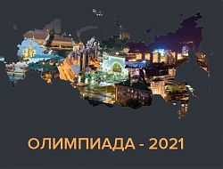

Специалистов по охране труда приглашают к участию во всероссийской олимпиаде - 2021

Всероссийская олимпиада по охране труда — масштабное мероприятие по повышению престижа профессии специалиста по охране труда. Она проводится в России уже второй год при поддержке Минтруда и Роструда. В Олимпиаде 2020 года приняли участие более 15 тысяч специалистов со всей страны.
Подробнее о Всероссийской олимпиаде на официальном сайте https://olimpiada.trudohrana.ru/.
Принять участие во Всероссийской олимпиаде-2021 приглашаются специалисты по охране труда, руководители служб охраны труда, начальники отделов охраны труда подведомственных учреждений и организаций.
Участие в мероприятии является бесплатным. Призовой фонд составляет 500 тысяч рублей. Лучший специалист по охране труда в России получит 100 000 рублей, победитель в каждом федеральном округе – по 50 000 рублей. Также награждаются победители в номинации: Лучший отдел охраны труда. По итогам олимпиады будет сформирован рейтинг специалистов по охране труда в России, федеральном округе и области.
По итогам олимпиады будет сформирован рейтинг специалистов по охране труда в России, федеральном округе и области.
Региональные органы власти получат официальный рейтинг специалистов по охране труда в каждой области. Списки будут размещены на сайте и отправлены в каждый субъект Российской Федерации.

